可行性研究报告
基于数字经济的农产品融销一体平台
——“融销通”
——“融资＋销售＋服务”一体化生态
项目 | 内容 | 项目 | 内容
文件状态 | [√] 草稿 [ ] 正式发布 | 当前版本 | V3.15
文件标识 | QST-RXT-2026-DOC-RS | 完成日期 | 2026-09-16
作 者 | 斗地组 | 项目负责人 | ＿＿＿＿＿＿
读者对象 | 公司管理层及相关财务人员 | 批准日期 | ＿＿＿＿＿＿
（编制单位名称）

目 录
目 录 2
1．引言 4
1.1 编写目的 4
1.2 项目背景 4
1.3 定义 6
1.4 参考资料 6
2．可行性研究的前提 7
2.1 要求 7
2.2 目标 10
2.3 条件、假定和限制 11
2.4 可行性研究方法 11
2.5 决定可行性的主要因素 12
3．对现有系统的分析 12
3.1 处理流程和数据流程 12
3.2 工作负荷 13
3.3 费用支出 14
3.4 人员 14
3.5 设备 14
3.6 局限性 14
3.7 现有技术与实施基础 15
4．所建议系统技术可行性分析 15
4.1 对系统的简要描述 15
4.2 处理流程和数据流程 17
4.3 与现有系统比较的优越性 19
4.4 采用建议系统可能带来的影响 20
4.5 关键技术点与实现路径 21
4.6 开发环境与部署环境 21
4.7 技术可行性评价 22
5．所建议系统经济可行性分析 22
5.1 支出 22
5.2 效益 24
5.3 经济可行性结论 24
6．社会因素可行性分析 25
6.1 法律因素 25
6.2 用户使用可行性 25
7．其他可供选择的方案 26
7.1 方案一：基于开源电商系统二次开发 26
7.2 方案二：仅保留农产品交易与知识社区，砍掉融资撮合与 AI 模块 26
7.3 方案三：与银行或农业企业共建真实业务系统 27
8．结论意见 27

1．引言

1.1 编写目的
本报告针对“基于数字经济的农产品融销一体平台”（平台产品名“融销通”，以下简称“本平台”）开展可行性研究，是项目立项阶段的核心交付文档之一。
本报告的作用有两点：一是从需求与业务、技术、经济、社会（法律与用户）四个维度，系统性论证本平台的建设价值与可行性，为立项决策、预算审批与范围裁定提供依据；二是形成一份口径一致、数据可追溯的立项支撑材料，供后续需求与设计阶段引用。
本报告的读者对象为公司管理层、项目评审组成员及相关业务部门负责人。报告中的投资与产出测算均基于文中明示的假设条件，属立项阶段的估算，实际执行时应结合试点运行情况滚动修订。

1.2 项目背景
（1）项目名称：基于数字经济的农产品融销一体平台（“融销通”）。
（2）项目提出者与开发者：本项目由公司业务部门提出，技术团队负责开发，业务人员参与需求确认与验收。系统采用 B/S 架构，一期部署于模拟运行环境开展试点，验证业务流程与技术路线后再逐步向真实用户开放。开发以“功能完整跑通、技术栈规范使用”为目标，不做过度设计。
（3）项目产生背景：尽管我国农产品交易逐步向数字化方向转型，但传统单边市场模式仍占较大比重，导致市场效率不足、产销对接不畅。近年来，受经济形势、极端天气等不确定因素影响，农产品滞销、价格波动等问题更加突出。同时，农户普遍面临融资难、贷款流程繁琐、抗风险能力弱等挑战，制约了农业产业的可持续发展。在此背景下，“基于数字经济的农产品融销一体平台”（简称“融销通”）应运而生，该平台深度融合数字技术与农业经济，整合供应链金融、电商销售、智慧农业等服务，构建“融资＋销售＋服务”的一体化生态，助力农户应对市场风险，提升经营效益。
（4）项目定位：“融销通”平台采用 B/S 架构，使用 SpringBoot＋Vue 前后端分离技术开发，针对当前农业金融市场上普遍存在的小额融资难、产品销售市场上同质化严重等问题，以融资为首要基础搭建平台，同时实现接入平台合作方的信息透明公开共享的融销一体化平台，在为农户们提供便捷融资服务的同时，提供一系列增值服务。如用户间自由交互、专家技术指导、个性化农业发展；通过人工智能技术，为农户高效推荐合适的联合贷款人，增加贷款成功率；对于投资方，为其提供多元化投资放贷渠道，致力于实现三方共赢局面。
（5）项目特色：
① 依托农产品融资和销售行业背景，助力解决农户实际困难——项目来源于真实产业痛点，具备完整的业务分析与建模价值；
② 融入人工智能算法：使用基于内容的推荐算法，按经营品类、所在地区、融资额度与期限等特征为农户推荐联合融资人；
③ 项目贯通“环境搭建→模型设计→算法实现→部署”的完整链路，把软件工程规范与 AI 算法创新落在同一套系统里；
④ 项目聚焦农产品融资与销售两条业务线，功能设计覆盖融资撮合、商品交易、知识服务与专家服务，业务模型完整、边界清晰；
⑤ 项目采用企业主流的 SpringBoot＋Vue 前后端分离开发技术，技术栈通用性强，便于后续维护与人员接手；
⑥ 项目采用 DevOps 开发运维一体化思想，运用华为云软件开发平台 CodeArts 完成项目的全流程管理，覆盖规划、代码托管、代码检查、编译构建、部署及测试等环节；
⑦ 项目可扩展性强，可在基本功能实现的基础上继续拓展在线支付、物流信息及在线聊天等模块。
（6）与其他系统的关系：一期在模拟运行环境内以模拟支付与模拟短信通道对接；融资撮合与银行审批环节通过“融资管理（银行侧）”工作台实现，一期不接入真实银行信贷系统，不涉及真实资金流转。

1.3 定义
表 1-1 术语与缩略语
术语/缩写 | 定义
融销通 | 基于数字经济的农产品融销一体平台的产品名，主打“融资＋销售＋服务”一体化
融销一体 | 将农产品销售（交易）与融资（联合贷款撮合）融合于同一平台的业务模式
B/S 架构 | Browser/Server 架构，用户通过浏览器访问，无需安装客户端
基于内容的推荐算法 | 按物品/用户自身特征计算相似度进行推荐，不依赖大规模用户行为数据
联合贷款/联保小组 | 若干农户自愿组成小组、互相担保增信，共同向银行申请贷款的制度安排
智能匹配 | 系统按经营特征自动为农户推荐相似融资需求者，或为银行推荐目标农户
CodeArts | 华为云软件开发平台，提供需求规划、代码托管、代码检查、编译构建、部署与测试的全流程能力
DevOps | 开发（Development）与运维（Operations）一体化，强调自动化流水线与持续交付
MVP | Minimum Viable Product，最小可行产品，仅包含验证业务闭环所需的核心功能

1.4 参考资料
（1）项目立项建议书及管理层下达的可行性研究要求；
（2）项目说明材料及其配套的平台功能结构图、业务关系图；
（3）《数字乡村发展战略纲要》（中共中央办公厅、国务院办公厅）；
（4）《中华人民共和国电子商务法》《中华人民共和国个人信息保护法》《中华人民共和国数据安全法》；
（5）GB/T 8567《计算机软件文档编制规范》；GB 1526《信息处理 数据流程图、程序流程图、系统流程图、程序网络图和系统资源图的文件编制符号及约定》。

2．可行性研究的前提

2.1 要求
（1）用户角色与业务关系。
平台共涉及四类业务角色，其业务关系构成完整的闭环：
农户：平台核心用户、产业端。既是融资需求方（申请贷款、确认加入联合贷款小组），也是商品供给方（发布与管理商品、处理订单与发货），同时是知识与专家服务的需求方；
采购方：需求端。农产品的购买方，包括其他农户、合作社、批发商、商超与餐饮企业等。浏览与检索商品、加入购物车与提交订单、发布求购需求、联系农户；
专家：知识端。农业技术与知识服务的供给方。维护农业知识、处理问答消息、处理专家预约；
银行用户：资金端。银行的客户经理与风控人员。智能匹配农户、查看融资信息并完成贷款审批。
此外，平台管理员为系统管理角色，不参与上述业务闭环，负责用户与经营主体审核、商品货源与求购需求审核、农业知识与评论内容审核、专家资源管理、联合贷款匹配规则配置、用户角色与权限管理，以及订单与运营数据报表。
表 2-1 平台角色与核心职责
角色 | 核心职责 | 主要功能入口
农户 | 发布与管理商品、处理订单与发货、申请融资并组建联合贷款小组、学习农业知识、向专家提问与预约 | 农产品交易、融资服务、专家助力、个人信息
采购方 | 浏览与购买商品、发布求购需求、联系农户 | 农产品交易、个人信息
专家 | 维护农业知识、处理问答消息、处理预约申请 | 专家助力、个人信息（专家管理）
银行用户 | 智能匹配农户、查看融资信息、审批贷款 | 融资管理（银行侧）
管理员（系统角色） | 用户与主体审核、商品与需求审核、内容审核、专家资源管理、匹配规则配置、权限管理、运营报表 | 用户与认证、个人信息（后台管理）

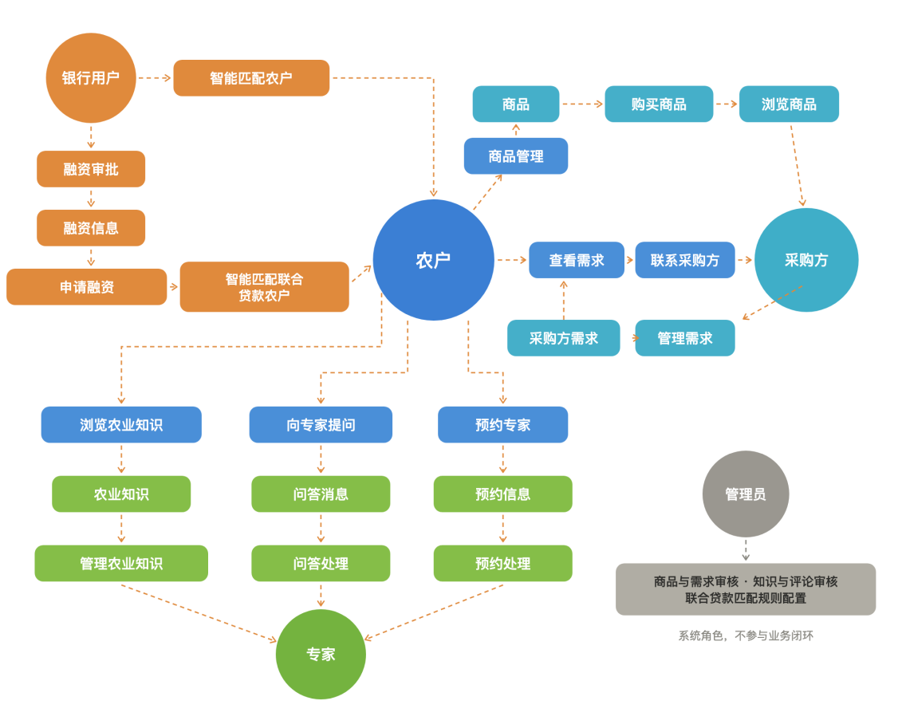
图 2-1 平台业务关系图
（2）功能要求。
平台按业务边界划分为七大功能模块，共 42 项功能点，另设 1 项 AI 智能服务：
表 2-2 平台功能模块一览
模块 | 主要功能 | 所属角色
用户与认证 | 注册与实名认证（手机号注册、实名与经营主体资料提交）、登录与登出（按角色跳转）、密码找回与重置、角色与权限管理（管理员维护菜单与数据权限） | 全部业务角色 / 管理员
首页 | 新闻轮播展示、金融产品展示、专家一览、专家知识展示、农业知识展示、助农电商 | 全部业务角色
融资服务 | 贷款产品一览、智能匹配、贷款申请 | 农户
专家助力 | 农业知识、农业问答、专家介绍（咨询专家、预约专家） | 农户
农产品交易 | 求购需求、商品货源（商品详情、提交订单）、购物车 | 农户 / 采购方
个人信息 | 基本信息管理、收货地址管理、密码管理、我的发布（商品货源管理、求购需求管理）、专家管理（问答管理、预约管理、知识管理）、专家信息管理、我的订单（我卖出的、我买到的）、我的融资管理、所有用户管理、所有商品管理 | 农户 / 采购方 / 专家 / 管理员
融资管理（银行侧） | 智能匹配农户、贷款审批 | 银行用户

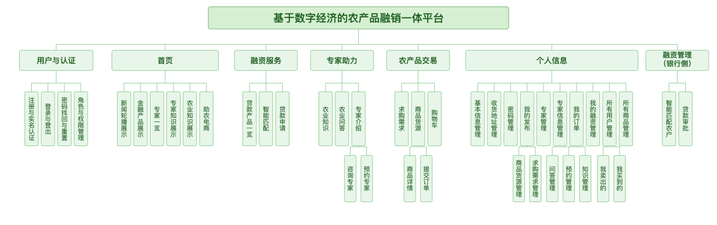
图 2-2 平台功能结构图
AI 智能服务（1 项，以独立进程部署）：
联合融资人智能推荐：基于内容的推荐算法，按经营品类、所在地区、融资额度与期限等特征画像匹配相似农户，提升联合贷款成功率。
上述为平台的完整功能视图。考虑到一期上线周期与试点范围，开发按“必修＋选做”分级：必修为“用户与认证、农产品交易、融资服务、融资管理（银行侧）、个人信息”五个模块的核心业务流程，以及联合融资人智能推荐服务；选做为首页与专家助力模块的完整实现，以及在线支付、物流信息跟踪、在线聊天等扩展功能。必修部分保证 8 周内完整跑通并可演示，选做部分按实际进度酌情完成。
（3）性能要求：一期以单机部署、模拟运行环境试点为运行形态，支持同时在线 30~50 人；页面响应时间不超过 3 秒；联合融资人推荐匹配接口响应不超过 5 秒。一期不做高并发压测，也不设可用性等级指标。
（4）输入：农户发布的商品信息与融资申请表单；采购方的采购需求与订单信息；专家维护的农业知识、问答回复与预约处理结果；银行侧的贷款审批结果；联合融资人推荐所需的农户经营特征数据。
（5）输出：面向农户与采购方的商品列表、订单详情与订单状态；面向农户的匹配推荐结果与融资进度；面向银行的融资信息清单与审批结果；面向专家的问题与预约工单；面向运营与评审的统计报表，均支持导出。
（6）安全与保密要求：按基本安全规范实施——用户密码加盐哈希存储；接口统一做参数校验与登录鉴权；不同角色按菜单隔离权限；一期数据全部为模拟或脱敏数据，不采集真实农户身份与信贷信息；资金环节一律采用模拟支付。系统尚处模拟运行阶段，暂不做网络安全等级保护测评。
（7）完成期限：开发周期 8 周（2 个月），自立项之日起计算，含 1 周部署与试点验收缓冲。

2.2 目标
（1）功能目标：8 周内完成七大模块 42 项功能点与 1 项 AI 智能服务的开发，并在 openEuler 环境部署出可完整运行的系统；
（2）技术目标：完成 SpringBoot 4.x ＋ Vue 3.x 前后端分离开发，交付 RESTful 接口、MySQL 8.0 数据库设计与完整的前后端联调结果；
（3）AI 目标：完成基于内容的联合融资人推荐算法的特征工程、实现与匹配效果验证，并完成接口封装；
（4）工程管理目标：运用华为云 CodeArts 完成需求规划、代码托管、代码检查、编译构建、部署与测试的全流程管理，形成完整的工程过程记录；
（5）文档目标：产出可行性研究报告、需求规格说明书、系统设计说明书、测试报告与项目总结五类文档；
（6）拓展目标：在基本功能实现的基础上，继续拓展在线支付、物流信息跟踪、在线聊天等模块。

2.3 条件、假定和限制
（1）开发周期：8 周（硬性约束），功能范围按“必修＋选做”分级收敛；
（2）团队与分工：开发团队约 5 人，按项目负责人兼后端 1 名、全栈开发（含测试）4 名组织；
（3）技术栈与环境：SpringBoot 4.x、Vue.js 3.x、MySQL 8.0；开发在 openEuler 24 沙箱环境或 Windows 10 本地环境完成，部署在 openEuler 22 及以上服务器；
（4）协作方式：业务部门指定对接人参与需求确认与验收，技术负责人评审技术方案与关键设计；
（5）数据约定：全部采用模拟生成并脱敏的方式，不使用真实农户个人信息与真实信贷数据；
（6）业务边界：仅做融资信息撮合与流程演示，不自设资金池、不直接发放贷款、不提供兜底或变相增信、不从事征信业务；
（7）投资规模参考：项目投资参考区间为 50~100 万元（含人力、平台、数据、测试、场地等完整成本口径），仅作为规模参考，不作为硬性约束。

2.4 可行性研究方法
本次可行性研究采用以下方法组合：（1）文献与案例研究：梳理农产品融销一体化、农村金融与推荐算法的既有研究与开源实现；（2）业务建模：以平台功能结构图与业务关系图为基础，绘制 UML 用例图与泳道式业务流程图，完成自顶向下的功能分解；（3）技术验证：对 SpringBoot＋Vue 技术栈成熟度、基于内容的推荐算法的实现难度进行原型试跑验证；（4）成本估算：按完整成本口径估算一次性投入与经常性支出，并与项目投资参考区间对照；（5）合规与伦理审查：核查数据采集、个人信息处理与开源许可证的合规边界。

2.5 决定可行性的主要因素
按影响程度排序：（1）8 周开发周期与 42 项功能点的范围匹配度；（2）AI 模块（联合融资人推荐算法）的调试与调参耗时；（3）5 人团队的分工与协同效率；（4）部署环境的可用性与稳定性；（5）对农产品融销业务的理解深度；（6）业务部门配合需求确认的及时性。

3．对现有系统的分析
本项目所针对的“现有系统”是当前农产品融销领域实际运行的两套传统体系——农产品销售体系与农户融资体系，二者均以线下人工方式为主。厘清其流程与瓶颈，是平台功能设计的现实依据。

3.1 处理流程和数据流程
销售侧：农户 → 产地收购商/集市 → 多级批发 → 零售 → 消费者，议价能力弱、渠道单一；少数农户尝试大型电商或短视频带货，但面临流量成本高、运营门槛高的问题。融资侧：农户携带证明材料到银行网点申请 → 银行逐户尽调 → 因缺乏抵押与信贷记录多数被拒或额度不足 → 转向民间借贷（年化成本普遍 10% 以上）。联合贷款（联保贷款）制度虽已存在，但组建联保小组依赖村干部或熟人牵线，匹配范围不出本村，效率低下。农业知识与专家服务则依赖农技站与熟人经验，覆盖面有限且无法沉淀。四类业务角色（农户、采购方、专家、银行用户）之间的衔接主要靠线下完成，缺乏统一的数据载体。
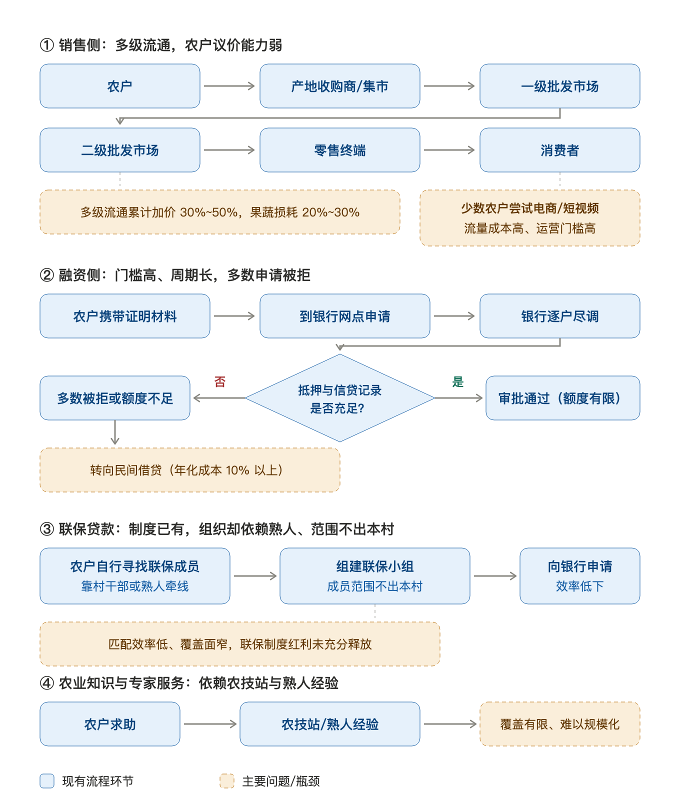
图 3-1 现有系统处理流程和数据流程（现状）

3.2 工作负荷
银行端：涉农小额贷款笔均金额小、尽调成本高，客户经理人均可服务农户数量有限，逐户建档、逐户审核的工作负荷使银行缺乏下沉动力；农户端：销售靠赶集与等客上门，融资靠反复跑网点，单次贷款申请往返与等待周期常以周计；采购方端：找货依赖熟人介绍与实地看货，采购效率低；专家端：农技与知识服务以线下培训为主，服务半径有限、成果无法沉淀。

3.3 费用支出
（1）农户融资成本：民间借贷实际年化成本普遍 10% 以上，且伴随较高的违约风险；（2）银行获客与风控成本：涉农小微信贷的尽调、建档、贷后管理成本占放款额比例显著高于城市业务，是银行下沉的核心障碍；（3）销售成本：多级流通环节累计加价 30%~50%，大型电商平台流量与佣金成本持续上升；（4）信息化建设成本：若由单家机构自建“融资＋销售”综合助农平台，投入通常在数百万元级，且缺乏运营能力。

3.4 人员
现有体系依赖银行客户经理、村干部、农技推广人员与产地经纪人，普遍面临人力不足、服务半径有限的问题；农户整体年龄偏大、信息化技能偏低。这既解释了“融销通”的必要性，也提示平台在做界面设计时必须把简化操作与图文引导作为要点。

3.5 设备
农户侧以智能手机为主（移动互联网已普及）；银行侧虽有信贷系统，但缺乏触达农户的前端渠道与数据入口，系统与目标客群脱节；专家的服务能力同样缺少线上承载工具。

3.6 局限性
（1）联合贷款制度落地难：匹配靠熟人圈，覆盖面窄、效率低，制度优势无法规模化；（2）银农信息不对称：银行缺乏农户经营数据不敢贷，农户不了解银行产品不会贷；（3）销售渠道单一：农户缺少低门槛的线上直销渠道，采购方也缺乏公开的货源信息；（4）知识与专家服务割裂：农技服务资源无法数字化触达与沉淀；（5）重复建设不经济：单家机构自建平台投入大、缺运营。上述问题属体系性缺陷，唯有通过一个中立的第三方平台将“销”与“融”打通、以数据连接四类角色，才能系统性地解决——这正是本项目的业务价值所在。

3.7 现有技术与实施基础
（1）技术基础：SpringBoot、Vue、MySQL、Python 均为成熟技术栈，团队已有同类 Java Web 项目开发、数据库设计与 Python 数据分析经验；
（2）平台基础：华为云 CodeArts 提供从需求规划、代码托管、代码检查到编译构建、部署、测试的一站式 DevOps 能力，无需另行搭建 CI/CD 环境；
（3）数据基础：商品、用户、订单与融资申请等业务数据采用模拟生成，一期数据规模与单机算力相匹配，可满足推荐算法的特征计算需要；
（4）环境基础：openEuler 24 环境已预置 JDK 17、Node.js 22、MySQL 8.0 等完整依赖，开箱可用，无需额外搭环境。

4．所建议系统技术可行性分析

4.1 对系统的简要描述
本平台采用 B/S 架构、SpringBoot＋Vue 前后端分离模式，整体为“前端页面—后端接口—数据库”的三层结构，不做微服务拆分，也不涉及高可用与分布式设计。后端基于 SpringBoot 4.x 提供 RESTful API，按业务边界划分为首页、用户与认证、融资服务、专家助力、农产品交易、个人信息、融资管理（银行侧）七个模块，每个模块基本都是增删改查、列表检索与流程状态流转；前端基于 Vue.js 3.x ＋ Element Plus，按登录角色显示不同菜单；数据层使用 MySQL 8.0 单库存储；AI 智能服务用 Python 单独写成脚本并由一个轻量接口对外提供基于内容的联合融资人推荐能力，通过 HTTP 与后端通信；系统直接部署在 openEuler 服务器上，代码托管、代码检查与构建在华为云 CodeArts 中完成。
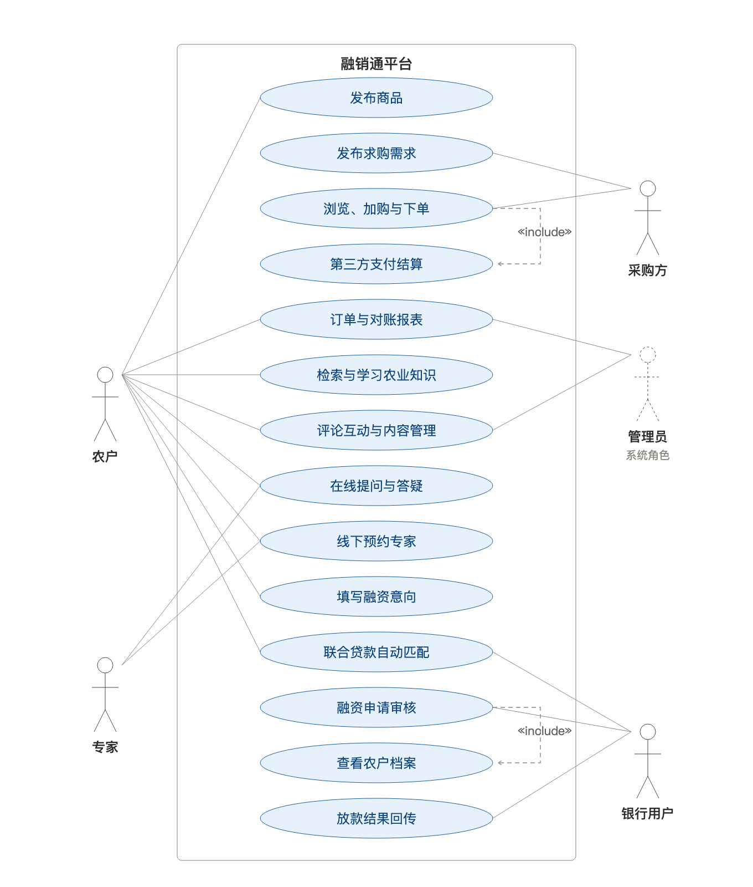
图 4-1 融销通平台用例图（UML）
图 4-1 以 UML 用例图界定平台的功能边界：系统边界矩形内为融销通平台的 14 个用例，边界外为农户、采购方、专家、银行用户四类业务参与者，以及作为系统角色的平台管理员。按业务线可归为四组：交易线，农户发布商品，采购方发布求购需求并浏览、加购与下单，交易达成后完成支付结算；融资线，农户填写融资意向，系统联合贷款自动匹配，银行用户审核融资申请、查看农户档案并回传放款结果；知识与专家线，农户检索与学习农业知识、在线提问与答疑、线下预约专家，专家维护知识内容并处理问答与预约；平台治理线，平台管理员查看订单与对账报表、管理评论与内容。其中“浏览、加购与下单”包含“第三方支付结算”、“融资申请审核”包含“查看农户档案”，以虚线箭头加 «include» 标注，表示被包含的用例是前者成立的必要组成部分。参与者与用例之间为实线关联关系；平台管理员以虚线火柴人标注，以区分业务参与者与系统角色。

4.2 处理流程和数据流程
平台的业务流程分为农产品交易、知识与专家服务、融资撮合三条主线。三条主线独立运行，但共享同一份农户业务档案：交易与学习行为持续沉淀为档案数据，反哺融资撮合中的相似农户匹配与银行审批。
（1）农产品交易流：农户发布与管理商品 → 管理员审核商品与经营主体资质（审核不通过则退回补充资料）→ 商品上架展示 → 采购方浏览商品、加入购物车并提交订单 → 平台以第三方支付担保方式结算 → 农户处理订单并发货 → 交易完成，交易与行为数据沉淀为农户档案。采购方亦可发布求购需求，管理员审核后由平台向匹配农户推送，农户查看需求并主动联系采购方。
（2）知识与专家服务流：专家维护并发布农业知识 → 管理员审核上架 → 农户检索与学习；农户在线提问或预约线下服务 → 平台受理并分发 → 专家处理问答与线下预约 → 处理结果经平台回流农户，知识条目持续沉淀，供农户检索与复用。
（3）融资撮合流：农户查看贷款产品 → 提交融资申请（额度、用途、期限）→ 系统调用基于内容的推荐算法匹配相似农户 → 组建联合贷款小组 → 融资信息推送至银行工作台 → 银行用户智能匹配农户并完成贷款审批 → 审批结果回传农户，形成融资记录。
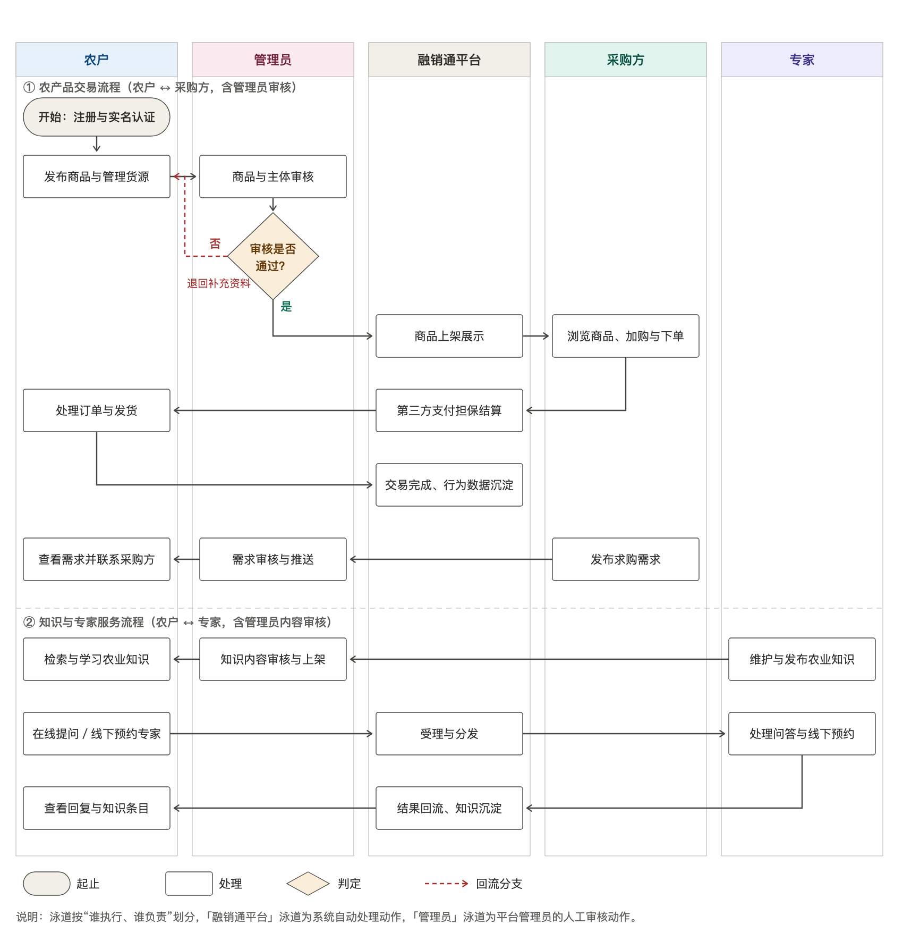
图 4-2 融销通平台交易与知识服务流程图（泳道图）
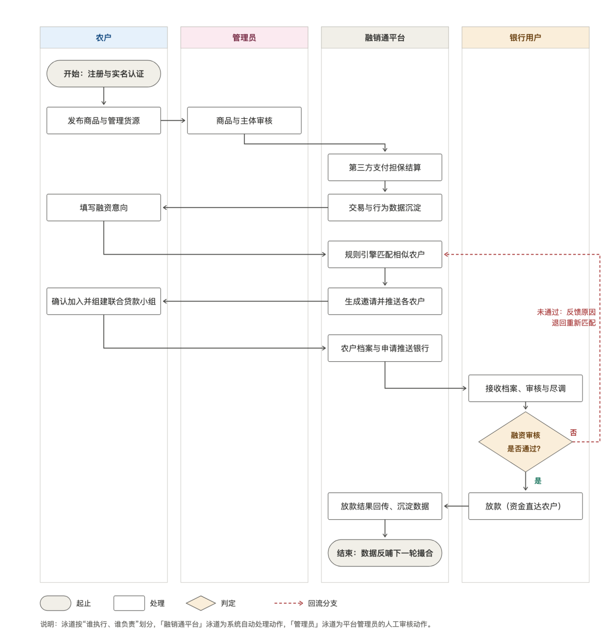
图 4-3 融销通平台融资撮合流程图（泳道图）
说明：图 4-2、图 4-3 中的参与者名称与 1.3 节角色定义一致，用例编号与 4.1 节图 4-1 相对应；两条流程图均按“谁执行、谁负责”划分泳道，“融销通平台”泳道只承载系统自动处理动作（上架展示、担保结算、数据沉淀、匹配推送、受理分发等），“管理员”泳道承载平台管理员的人工审核动作（商品与经营主体审核、求购需求审核、知识内容审核），平台管理员不参与放款与授信决策；两条流程均以“注册与实名认证”为起点，以数据沉淀反哺下一轮业务，形成闭环。

4.3 与现有系统比较的优越性
表 4-1 建议系统与传统模式对比
维度 | 传统模式 | 融销通平台
联合贷款组建 | 熟人牵线、不出本村，周期以周计 | AI 推荐跨村匹配，分钟级给出候选小组
农户贷款可得性 | 缺抵押与信贷记录即被拒，转向高成本民间借贷 | 联合增信＋融资信息透明对接银行正规审批通道
银行获客与审批 | 逐户上门尽调，成本高、动力弱 | 融资信息批量呈现＋智能匹配农户，筛选成本显著下降
农产品销售 | 收购商压价、电商流量贵 | 低门槛发布商品，买卖双方需求公开对接
采购方找货 | 依赖熟人与实地看货 | 商品列表与求购需求双向检索
知识与专家服务 | 靠农技站与熟人，成果无法沉淀 | 知识库在线检索＋问答/预约工单化处理
系统建设方式 | 自建需数百万元且缺运营能力 | 采用主流技术栈按需扩展，建设成本低

4.4 采用建议系统可能带来的影响

4.4.1 对设备、软件与场地的影响
系统部署在 openEuler 服务器上，开发阶段使用沙箱环境或开发人员本地电脑，不需要额外购置服务器、也不需要机房；农户、采购方、专家、银行用户四类角色都用浏览器访问，不安装客户端；开发在现有办公或机房工位上进行，不涉及场地改造。软件方面，后端与 AI 脚本之间只用 HTTP 接口通信，AI 部分可以单独替换；所用的 Spring Boot、Vue.js、Element Plus、scikit-learn 等组件均为开源且许可证宽松，没有版权与授权问题。

4.4.2 对开发组织与运行过程的影响
开发组织上，需要把 5 个人分成项目负责人（兼后端）、全栈开发（含测试）两类角色，并在第 1 周就把功能范围和接口约定定下来，否则后期联调容易返工。试点期内由项目负责人兼任运行值守，负责初始化模拟数据和处理现场问题；数据每天用 MySQL 自带工具导出备份一份；AI 脚本如果出现异常，可以临时切回按经营品类与地区直接匹配的规则版本，保证主流程能正常运行。

4.4.3 对经费开支的影响
项目一次性投入约 61.0 万元、经常性支出约 10.0 万元/年，首年总投入约 71.0 万元、3 年累计约 91.0 万元，落在项目投资参考区间 50~100 万元之内（详见 5.1）。费用以人力为主，其余为平台、数据与测试等可控支出，无显著超支风险。

4.5 关键技术点与实现路径

4.5.1 联合融资人推荐（基于内容的推荐算法）
实现路径：为每位农户整理出特征信息（经营品类、所在地区、融资额度、融资期限）→ 把特征转成向量并做归一化 → 计算农户两两之间的余弦相似度 → 按相似度排序并剔除已经组过队的农户 → 输出最相似的前几位作为推荐结果。
实现难点：不同特征的权重怎么定没有标准答案，需要结合少量测试数据反复调整；好在算法本身不依赖大量用户行为数据，正好适合一期尚无真实交易数据的场景。

4.6 开发环境与部署环境
表 4-2 项目开发与部署环境
项目 | 开发环境 | 部署环境
操作系统 | openEuler 24（沙箱）或 Windows 10 | openEuler 22 及以上
JDK | openJDK 17 | openJDK 17
Node.js | 22 及以上 | 22 及以上
数据库 | MySQL 8.0 | MySQL 8.0
构建工具 | Maven 3.9 | Maven 3.9
开发工具 | IDEA 2023 及以上、VSCode 1.79.0 及以上、PyCharm | ——
开发技术 | Spring Boot 4.x、Vue.js 3.x | ——
代码托管与构建 | 华为云 CodeArts | 华为云 CodeArts

4.7 技术可行性评价
（1）功能可实现性：七大模块的功能基本都是注册登录、增删改查、列表检索、购物车与审批状态流转，属于通用业务系统的常规功能，没有需要攻关的难点；
（2）技术栈成熟度：SpringBoot＋Vue＋MySQL 是最常见的组合，社区资料与示例丰富，遇到问题容易找到解法；基于内容的推荐算法有现成的 Python 库（scikit-learn）可以直接调用，不需要自己从头实现算法；
（3）工期与人员：按项目负责人兼后端 1 人、全栈开发（含测试）4 人分工，8 周内完成一个“能完整跑通、能现场演示”的一期系统是合理的。主要风险是 AI 模块调参和前后端联调占用的时间，用“需求先冻结、接口先约定、AI 模块第 3 周启动”三条来对冲。综合评价：技术可行。

5．所建议系统经济可行性分析
本章按一期建设口径估算投资规模与成本结构。所有金额单位为人民币万元，均为立项阶段的估算值，实际以签订的采购与人力合同为准。

5.1 支出

5.1.1 一次性投入
表 5-1 项目一次性投入估算
项目 | 内容 | 金额（万元）
开发人力 | 开发团队 5 人 × 2 个月（含项目负责人与算法开发） | 32.5
平台与云资源 | 云服务器、MySQL 8.0、对象存储、CodeArts 项目空间、域名与证书 | 8.0
数据集与模型调优 | 业务模拟数据集构建与清洗、推荐算法特征工程与调优测试 | 6.0
测试与安全审计 | 功能与性能测试、静态代码检查、安全扫描 | 4.0
需求调研与系统设计 | 业务调研、原型与详细设计、文档编制 | 3.0
场地、设备与资料 | 开发工位与网络、终端设备折旧、资料与第三方服务 | 3.0
不可预见费 | 按上述费用合计的 8% 计提 | 4.5
合计 |  | 61.0

5.1.2 经常性支出
表 5-2 项目经常性支出估算（每年）
项目 | 内容 | 金额（万元/年）
平台与云资源续费 | 云服务器、数据库、对象存储与 CodeArts 项目空间按年续费 | 5.0
数据集与模型维护 | 业务数据更新、推荐效果复核与规则维护 | 3.0
内容与运行环境维护 | 农业知识库与模拟数据更新、模拟运行环境运维 | 2.0
合计 |  | 10.0

支出汇总：一次性投入约 61.0 万元，经常性支出约 10.0 万元/年；首年总投入约 71.0 万元，3 年累计投入约 91.0 万元，均在项目投资参考区间 50~100 万元之内。成本结构以人力为主（约占一次性投入的 53%），其余为平台、数据、测试与场地等可裁剪支出，整体可控。

5.2 效益
一期系统上线后的效益主要体现在业务流程效率提升与技术资产沉淀，具体产出如下：
表 5-3 项目主要产出（3 年）
产出类别 | 具体内容 | 数量
系统成果 | 七大模块 42 项功能点 ＋ 1 项 AI 智能服务的完整可运行平台 | 1 套
数据成果 | 脱敏业务模拟数据集（商品、农户、订单、融资） | 1 套
技术资产 | 需求模板、设计文档、代码基座与可复用的业务组件 | 1 套
工程文档 | 可研报告、需求规格说明书、系统设计说明书、测试报告、项目总结 | 5 份
推广基础 | 可向其他区域或同类平台复制的部署与运营方案 | 1 套

另有不可定量的效益：通过 CodeArts 全流程实践沉淀的工程规范与协作机制；对农产品融销一体化业务的建模与分析经验；平台沉淀的模拟业务数据为后续拓展在线支付、物流跟踪、在线聊天等模块提供了基础。

5.3 经济可行性结论
项目首年投入约 71.0 万元、3 年累计约 91.0 万元，落在投资参考区间 50~100 万元之内；其中一次性投入占比约 67%，其余为分年度支付的经常性支出，资金压力分散、来源明确。从“投入在参考区间内、成本结构清晰可控、资金来源明确”三项标准判断，经济上可行。

6．社会因素可行性分析

6.1 法律因素
（1）项目性质与合规边界：一期系统部署于模拟运行环境，数据全部为模拟数据，不面向社会公众开展实际经营，不涉及真实资金流转、真实贷款发放与真实征信业务。融资撮合环节全部采用模拟审批流程，不接入真实银行信贷系统。
（2）数据合规：严格遵守《中华人民共和国个人信息保护法》《中华人民共和国数据安全法》。系统内所有用户、商品、订单与融资数据均为模拟生成或经脱敏处理的公开数据集，不采集、不存储真实农户身份信息与信贷信息；模拟运行环境不对外开放公网访问。
（3）内容合规：农业知识条目与专家答疑内容需注明来源或明确标注为示例内容，不以平台名义发布误导性技术指导；专家答疑页面附免责声明，说明相关建议不构成强制性生产指导。
（4）开源许可证：Spring Boot、Vue.js、Element Plus、scikit-learn 等依赖组件均采用 Apache-2.0 / MIT / BSD 等宽松许可证，商用与自用均无法律障碍；须在文档中保留第三方许可证清单。
（5）知识产权归属：系统代码、文档与数据集的知识产权归公司所有，以公司知识产权管理制度为准；引用第三方资源须注明出处。
（6）合规红线（设计层面的自我约束）：即便在模拟运行环境中，系统亦不实现自设资金池、直接发放贷款、兜底或变相增信、征信数据归集等功能，从设计上规避业务风险。

6.2 用户使用可行性
（1）目标用户可行性：一期不面向真实农户开展运营，但在需求设计与可用性测试环节引入模拟用户角色，验证界面与流程的合理性。设计上充分考虑农户数字素养门槛：界面移动优先、表单极简、关键流程图文引导。
（2）开发团队可行性：5 名成员按项目负责人兼后端、全栈开发（含测试）两个方向分工，技术栈与团队既有能力衔接良好；基于内容的推荐算法难度适中，具备可交付性。
（3）协作资源可行性：业务部门负责业务规则确认与数据准备，技术负责人负责技术方案与工程规范把关，按每周 1 次评审会加日常沟通推进，节奏与 8 周开发周期相匹配。
（4）社会效益：项目直接响应国家乡村振兴与数字经济战略导向，有助于缓解农户“卖货难、贷款难”问题；一期沉淀的业务模型、脱敏数据集与代码基座，可在试点验证后向其他区域复制推广。

7．其他可供选择的方案
除所建议方案（自主开发、七大模块＋AI 智能服务、8 周交付）外，曾评估以下三个备选方案。

7.1 方案一：基于开源电商系统二次开发
方案内容：选用成熟开源商城系统（如 RuoYi-Mall、Mall4j 等）进行界面改造与数据接入，仅实现农产品交易与基础信息管理功能。未被选中的理由：（1）核心代码非自主开发，后续维护与二次扩展受制于上游社区，且无法沉淀自有技术资产；（2）开源系统多为通用电商域模型，与“融销一体”的融资撮合业务模型差异大，改造量并不低于自研；（3）无法覆盖 CodeArts 全流程 DevOps 与 AI 算法能力建设。

7.2 方案二：仅保留农产品交易与知识社区，砍掉融资撮合与 AI 模块
方案内容：聚焦商城与内容社区，降低开发难度，以保证 8 周内如期交付。未被选中的理由：（1）“融销一体”的核心差异化即在于“销”与“融”的打通，砍掉融资撮合后与通用农产品电商无异，平台价值大幅削弱；（2）联合融资人推荐是本项目 AI 能力的载体，也是“融销一体”中融资撮合的关键环节，砍掉后系统将退化为常规农产品电商，与立项目标不符。

7.3 方案三：与银行或农业企业共建真实业务系统
方案内容：与银行或农业企业共建，直接开发面向真实业务的系统。未被选中的理由：（1）涉及真实资金流转、真实个人信息与信贷数据，合规风险与数据安全责任超出一期可承担的范围；（2）需求变更受合作方业务节奏制约，8 周周期不可控；（3）一期目标是在模拟环境中验证业务模型与技术路线，直接对接真实业务会使项目风险显著上升。该方案适合作为一期试点成功后的延续方向，但不作为一期实施路径。

8．结论意见
综合四个维度的评估：
（1）需求与业务可行性：农产品融销一体化存在真实的产业痛点，功能结构清晰、角色边界明确，农户、采购方、专家、银行用户四类角色的业务关系构成完整闭环，立项依据成立；
（2）技术可行性：SpringBoot 4.x ＋ Vue.js 3.x ＋ MySQL 8.0 技术栈成熟，七大模块 42 项功能点均属成熟功能域；基于内容的推荐算法有成熟开源库（scikit-learn）支撑，无未知技术攻关点，8 周周期合理可达；
（3）经济可行性：项目一次性投入约 61.0 万元、经常性支出约 10.0 万元/年，首年总投入约 71.0 万元、3 年累计约 91.0 万元，落在投资参考区间 50~100 万元之内；成本结构清晰、资金来源明确，经济上可行；
（4）社会可行性：一期在模拟运行环境试点，不涉及真实资金、真实信贷与真实个人信息，合规风险可控；数据脱敏处理、开源许可证与知识产权归属均有明确路径。
结论：本项目可行，建议按“需求与设计（2 周）→ 并行开发（4 周）→ 联调与部署（1 周）→ 验收与归档（1 周）”的 8 周节奏组织实施。
附条件与风险提示：
（1）范围控制：第 1 周内完成需求确认并冻结功能范围，选做功能一律不占用主链路工期；
（2）AI 模块前置：联合融资人推荐算法在第 3 周启动，预留 5 个工作日的调参缓冲；采用“规则版本先行、算法版本替换”的策略，保证主流程始终可演示；
（3）接口先行：第 2 周完成数据库设计与接口约定，避免前后端联调期返工；
（4）合规底线：不实现资金池、直接放贷、兜底增信与征信归集功能，数据全部脱敏，模拟运行环境限内网访问。

